第４学年 道徳科授業案

１ 主題名 分かっているけど Ａ［節度、節制］
教材名 「まあ、いいか。」
出典 光村図書「きみがいちばんひかるとき」
２ 主題設定の理由
（１）ねらいとする価値について
４年生の段階においては、自分でできることは自分で行うこと、身の回りの安全に気をつけて行動すること、他の人から言われるのではなく、自分自身で考えて度を超すことなく、節度ある生活の良さを考えることができるよう、生活の自立を重視した指導を進めることが大切である。
児童が進んで自分の生活を見直し、自分の置かれた状況について思慮深く考えながら自らを節制し、程よい生活をしていくことが大切である。指導にあたっては、節度ある生活をすることは、自分や他の人の快適な生活を守ることに大いにつながっていることも自覚させ、自分の欲に負けずに節度ある行動をとるために、どんなことが大切かを考えさせたい。
（２）児童の実態について
「まあ、いいかって思っていたら、あとでお母さんに怒られた。」「まあ、いいかって思ったら失敗した。」よく教室で児童から聞く言葉である。「まあ、いいか。」は、自分に甘くなってしまう魔法の言葉なのだろう。善悪の判断、自律をねらいとした教材「スーパーモンスターカード」の授業の終わりの発問では、「正しいことを行うためには、まあいいかっていう判断はよくない」という発言があった。これに、共感する児童のふりかえりは多くみられたが、行動に結び付く判断力を身につけるまでには至っていないことは日々の生活の様子から見て取れる。４年生も終わりに近づき、行動範囲や交友関係が広がることで、欲求や衝動を自己抑制できずに、時として、周りの迷惑や危険を考えることがおろそかになっている。児童には、程よく生活できた心地よさと度が過ぎたときのきまり悪さを、自分の経験から振り返り、節度をもってやりすぎることなく、安全に気を付けて生活することについて考えさせ、よく考えて行動しようという心情を育みたい。
（３）教材について
本教材は、主人公よしきがよくないことと思いながらも、かずやに流されて行動してしまい、不安や恐怖感を体験し、さらに、母親を心配させてしまった申し訳なさを後悔しながら、自分の行動を振り返るという話である。児童が共感的にとらえることのできる漫画教材の主人公の姿を通して、節度ある行動をとることについて考えさせ、身の回りの安全にも気を付けて生活し、よく考えて行動しようという心情を育むとともに、節度ある生活を送るために大切な心を考えさせたい。
３ 「考え、議論する」授業の実現に向けて
導入では、自分自身の日頃の生活を振り返りながら、主人公の姿を共感的にとらえつつ、節度、節制について考えていくことを伝える。その後、主人公の問題となる行動を確認し、そのときの主人公の気持ちに寄り添わせ、よくないと分かっているけれどという部分をおさえて、中心発問につなげる。よしきの行動を通して、自分の生活を見直し、思慮深く考えながら自らを節制し、欲求や衝動を自己抑制するために大切なことを考えさせたい。価値理解を高め、自分事として考えさせるために、補助発問をする。終わりの発問では、本時の授業を通して考えたことから、今までの生活を振り返り、今後の自分の生活や心情について考えを深めることで、本時のねらいにせまるようにしたい。
４ 本時における「多面的・多角的な見方」のとらえ
心配する母親の気持ちを通してどうすべきだったかを考え、よくないとわかっていればきっぱりと断るという視点で、善悪の判断、自律、自由と責任、正直、誠実についても考えることができる。
５ 別葉より本時の位置づけ
 | １２月 | １月 | ２月
人権をふまえた４年生の取組 | 人権週間Ｂ[親切，思いやり] 総合（手話ってなあに？）  人権講話Ｂ[親切，思いやり] Ｂ[親切，思いやり]
道徳 | 梨の実 アンリ・ファーブルＡ[正直，誠実]  みんなちがって，みんないいＡ[個性の伸長]  「まあ、いいか。」（本時）Ａ[節度，節制]
他教科・行事  との関連 | 国語（ごんぎつね）Ａ[正直，誠実]／Ｄ[生命の尊さ]  体育（育ちゆく体とわたし）Ａ[節度，節制]／Ａ［個性の伸長]／Ｂ[親切，思いやり]／Ｂ[友情，信頼]

６ 本時の授業
(1) ねらい 節度をもってやりすぎることなく、安全に気を付けて生活することの大切さについて気付き、よく考えて行動しようとする心情を育てる。
(2) 準 備 【教師】読み物資料、パソコン 【児童】道徳ノート
(3) 過 程
学習活動と主な発問 | １ 今までの経験から自分の行動を振り返る。  「まあ、いいか。」と思ってしまった経験はありますか  ２ 教材「『まあ、いいか。』」を聞いて、話し合う。  （１）よしきの言動で気になる部分を挙げる  よしきは、どうして「まあ、いいか。」と  思ったのでしょう。 | （２）よしきの一日の言動を振り返りながら考える。  （個人→グループトーク→全体）  よしきはどんな行動をとればよかったのでしょう  【補助発問】  よしきの帰りを待つ母はどんな気持ちだったのだろう  「まあ、いいか。」の気持ちに負けないために大切なことは | （３）本時の授業を通して、考えたことを交流する。  今日の学習から、自分の今までの「まあ、いいか。」の行動を振り返って、今後の自分に向けてどんなことを考えましたか  ３ 本時のふりかえりを書く。
板書計画 | 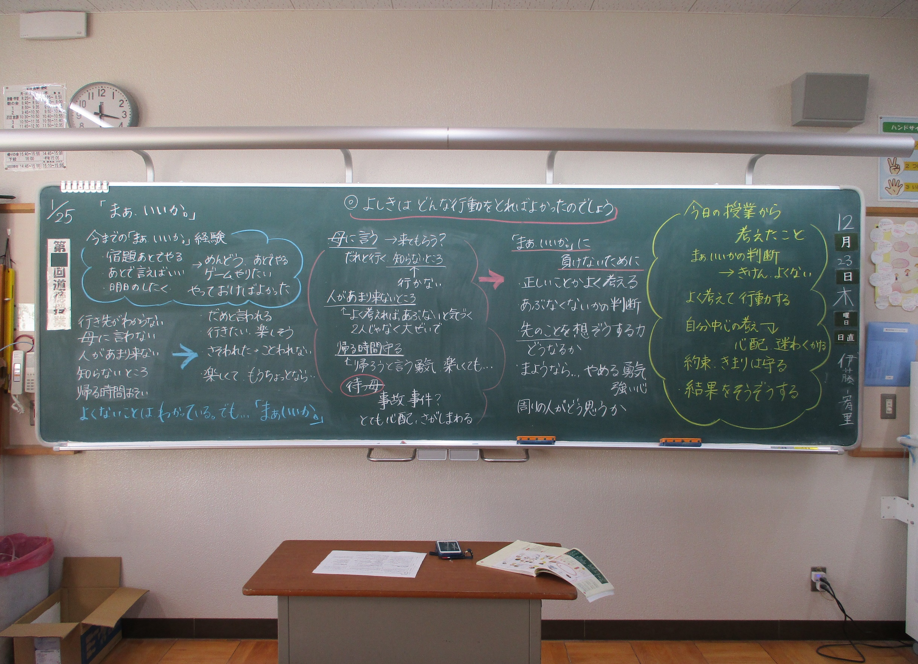  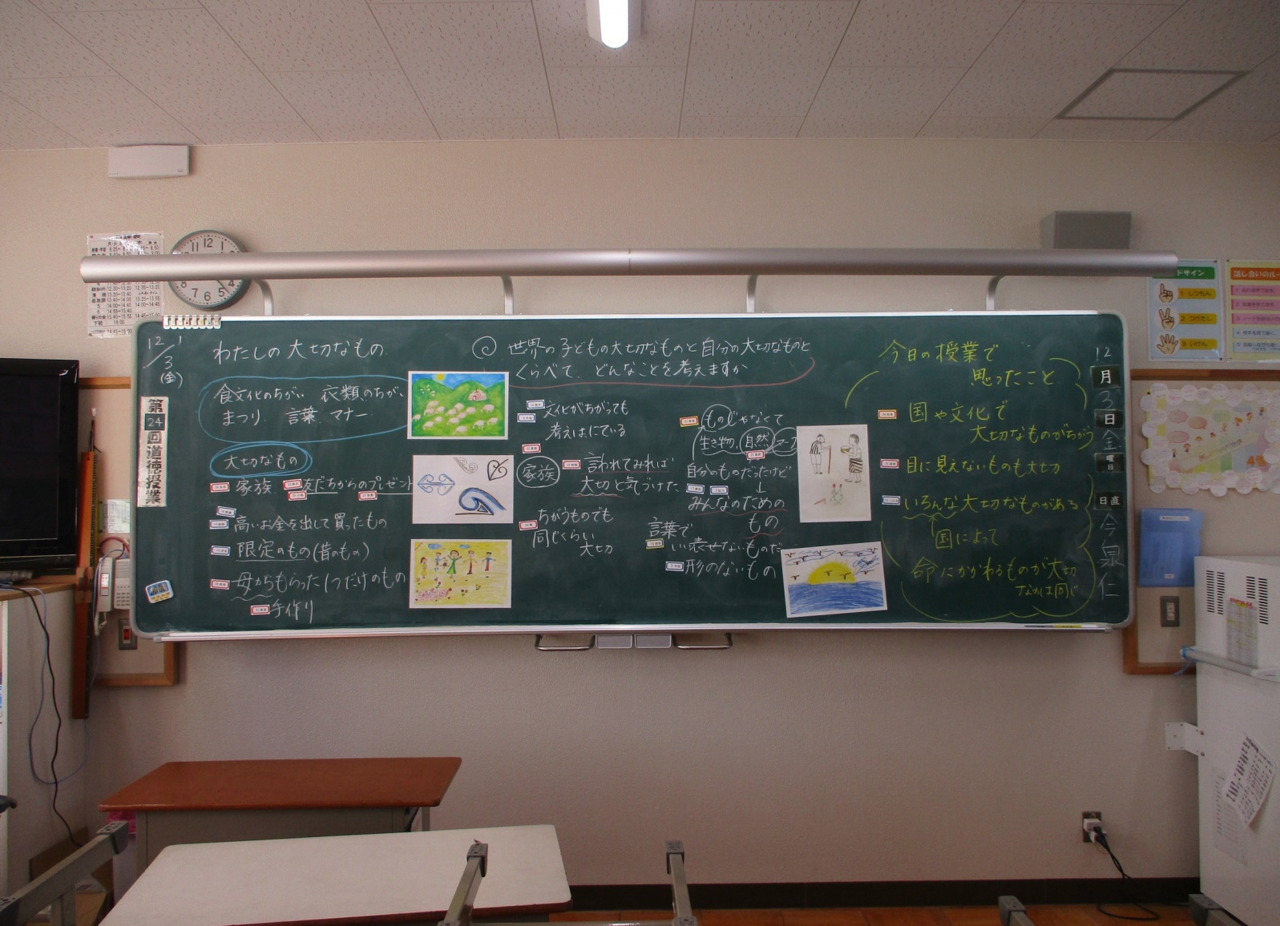
手立てと支援 | ・導入では、程よく生活できた心地よさと度が過ぎたきまり悪さの視点から日頃の生活での経験を想起させることで、学習の見通しをもたせる。  ・教材提示には、教科書を使わずに、漫画スライドを活用することで、教材に集中させる。  ・葛藤しながらも後先のことを考えずに欲望を優先させてしまったよしきの気持ちを考えるために、自分の行動を初めからよくないと気付いていることをおさえてから、中心発問につなげる。 | ・中心発問に対する自分の考えを構築する時間を十分にとることで、どの児童も自分の考えをもって話合いに参加できるようにする。  ・どんな行動をとればよかったのかをグループで話し合うことで、さまざまな考えにふれ、自分とは違う考えに気付かせる。  ・母親の側からの視点に気付かない場合は、補助発問で母の気持ちを考えさせることで、節度ある生活を送ることは、自分や他の人の安全で快適な生活を守ることにつながると気付かせる。  ・価値理解を高め、自分事として考えさせるために、補助発問をすることで、よく考えて行動する大切さを深く考えさせる。 | ・節度をわきまえず、自分自身に甘くなってしまった今までの自分の行動を、本時で考えたことを通して振り返ることで、今後の自分の生き方や心情について考えを深められるようにする。

